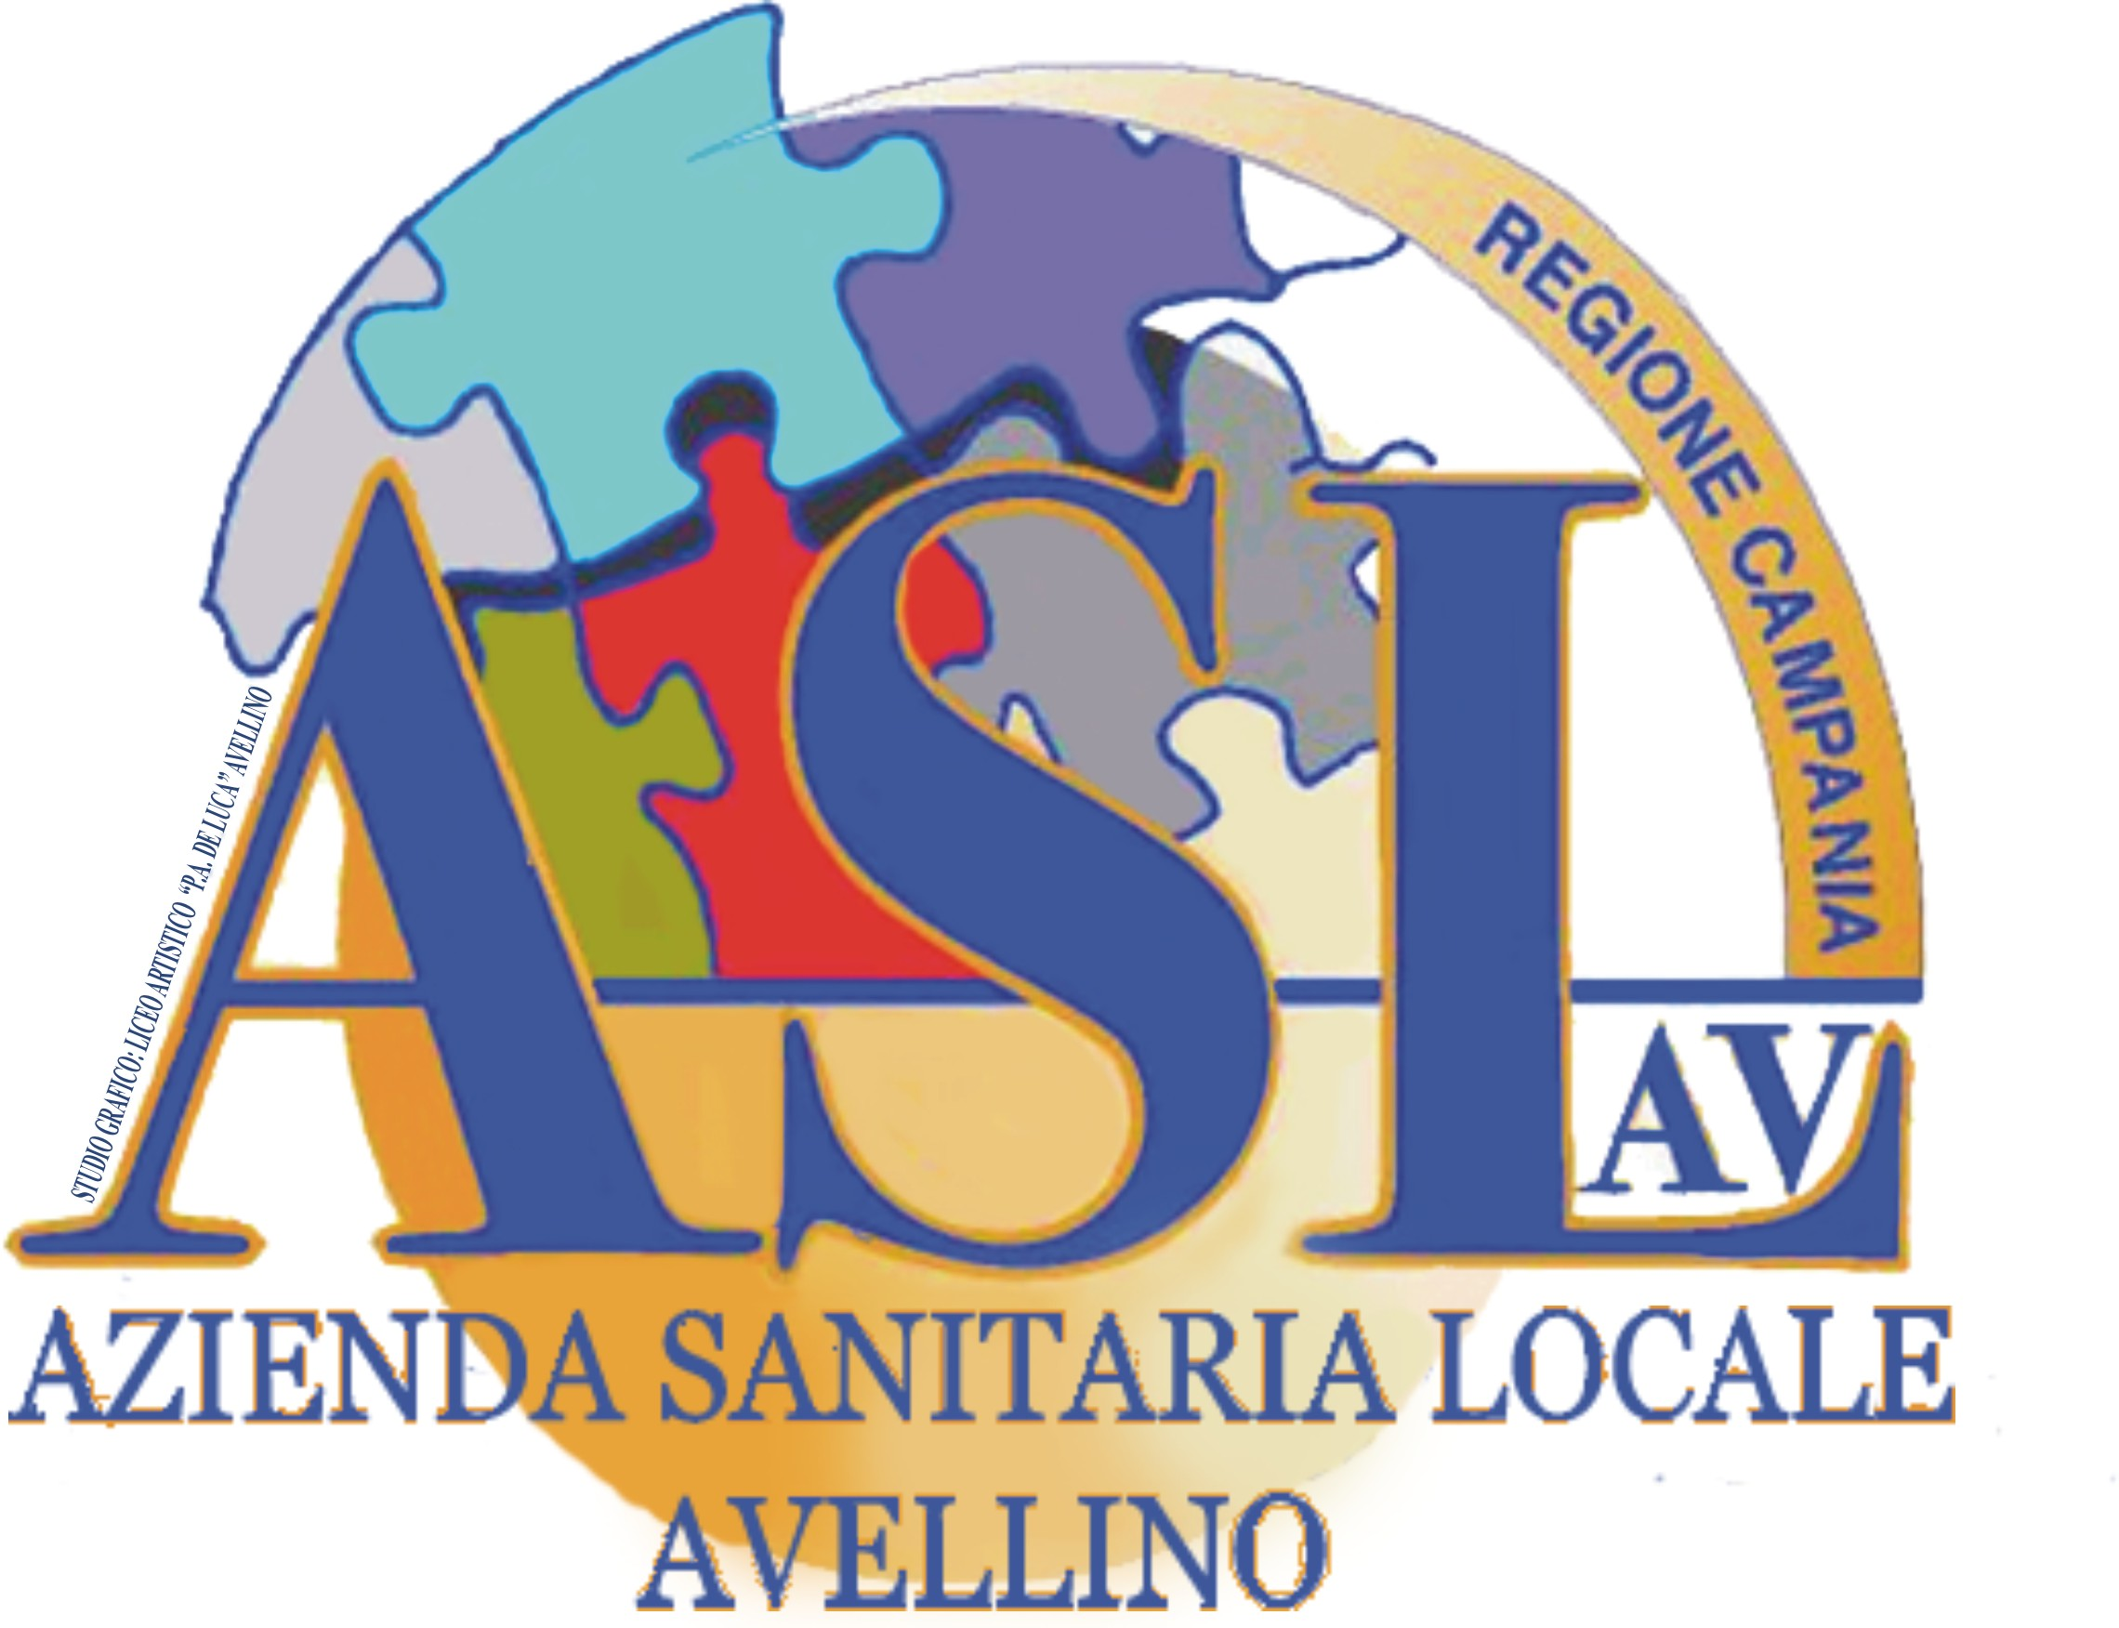
REGIONE CAMPANIA
AZIENDA SANITARIA LOCALE AVELLINO
www.aslavellino.it

U.O.C. Provveditorato
Via F.Iannaccone,21
83100 Avellino

AVVISO SOSPENSIONE TERMINI
14.04.2020
In ottemperanza alle prescrizioni normative di cui all’art. 37 del D.L. n. 23 del 08/04/2020, il termine di scadenza per la presentazione delle offerte viene sospeso.
Con successivo avviso sarà comunicato il nuovo termine di scadenza.

